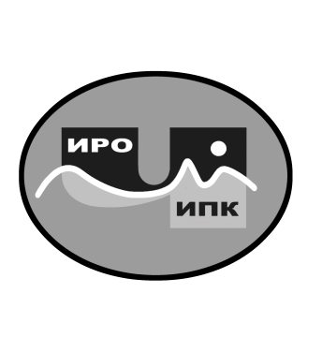
ГОСУДАРСТВЕННОЕ АВТОНОМНОЕ УЧРЕЖДЕНИЕ
ДОПОЛНИТЕЛЬНОГО ПРОФЕССИОНАЛЬНОГО ОБРАЗОВАНИЯ
ЧУКОТСКОГО АВТОНОМНОГО ОКРУГА
«ЧУКОТСКИЙ ИНСТИТУТ РАЗВИТИЯ ОБРАЗОВАНИЯ
И ПОВЫШЕНИЯ КВАЛИФИКАЦИИ»
Центр непрерывного повышения
профессионального мастерства

Информационная справка
о результатах обучения на платформе
ФГАОУ ДПО «Академия Минпросвещения России»
по ДПП (пк) «Использование современного учебного оборудования в центрах образования естественно-научной и технологической направленностей «Точка роста» в 2022 году

1. Характеристика ДПП (пк) «Использование современного учебного оборудования в центрах образования естественно-научной и технологической направленностей «Точка роста» (2 поток).
В рамках федеральных проектов «Современная школа» и «Цифровая образовательная среда» национального проекта «Образование», на базе ФГАОУ ДПО "Академия Минпросвещения России" было проведено обучение по дополнительной профессиональной программе (повышения квалификации) «Использование современного учебного оборудования в центрах образования естественно-научной и технологической направленностей «Точка роста».
2. Объем программ - 36 академических часов.
3. Форма обучения - заочная с применением дистанционных образовательных технологий.
4. Сроки реализации программы - с 16 августа по 20 сентября 2022 года.
По ДПП (пк) «Использование современного учебного оборудования в центрах образования естественно-научной и технологической направленностей «Точка роста» (2 поток) успешно окончили обучение 2 педагогических работника из МБОУ «ООШ с. Новое Чаплино».
Информация об обучающихся, успешно завершивших обучение по ДПП (пк) «Использование современного учебного оборудования в центрах образования естественно-научной и технологической направленностей «Точка роста»

№  п/п | Фамилия, имя, отчество (полностью) | Должность | Место работы | Итоги обучения
1. | Дорджиев Андрей Васильевич | Руководитель центра «Точка роста», учитель информатики, технологии | МБОУ «ООШ с. Новое Чаплино» | Обучение успешно завершено
2. | Дорджиева Саглара Николаевна | Учитель биологии, физики, химии | МБОУ «ООШ с. Новое Чаплино» | Обучение успешно завершено
Итого: |  |  |  | 2 обучившихся

Региональный координатор программ ДПО,

методист ЦНППМ К.И. Новикова

